Zakres rzeczowy robót w postępowaniu WIZ.271.2. .202 obejmujących remont sal lekcyjnych w Szkole Podstawowej nr 6 budynek „B” przy ul. Kościuszki 11 w Świnoujściu.

Sala nr 32
(I piętro) (wymiary sali: 8,84m x 5,69m, h= 3,16m)
- malowanie ścian do wysokości lamperii (1,63 m) emalią ftalową matową (kolor NCS S 1502 –R) z przygotowaniem powierzchni do malowania (gładzie gipsowe grubości około 3 mm),
- malowanie ścian na na wysokości powyżej ościeżnicy drzwiowej do sufitu farbą lateksową (kolor NCS S 1002-R) z przygotowaniem powierzchni do malowania (gładzie gipsowe grubości około 3 mm),
- malowanie sufitów farbą emulsyjną białą z przygotowaniem podłoża do malowania –
(ściany i sufity gruntowane podkładem dla farb lateksowych i emulsji).
- malowanie grzejników żeliwnych pod okiennych emalią ftalową do powierzchni
stalowych i żeliwnych z przygotowaniem powierzchni do malowania (grzejniki wys. 60 cm
x 8 żeber x 3 kpl),
- zamontowanie odbojów ściennych PCV szer. Do 20 cm w kolorze dostosowanym do koloru
ściany (6,46 m),
- montaż białych nakładek pcv na parapety z przygotowaniem parapetów do ich montażu
(parapety o wymiarach: 24cmx247cm x 3 szt.
- montaż narożników ochronnych (szer. 5 cm z wyobloną krawędzią np. narożnik elastyczny
FAT firmy Polmor Profil)) na pionowe miejsca ościeża drzwiowego do wysokości lamperii
1,63 m,
-zabezpieczenie grubą folią poliestrową podłóg przed wykonywaniem robót
malarskich, sprzątanie po robotach malarskich,
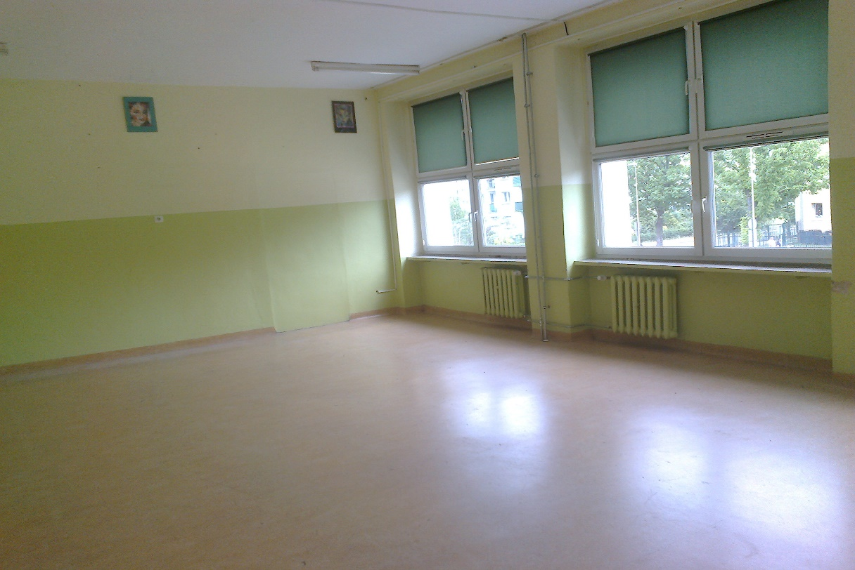

Sala nr 35 (wymiary sali: 8,51m x 5,69m, h= 3,16m)
(I piętro) (wymiary sali: 8,84m x 5,69m, h= 3,16m)
- malowanie ścian do wysokości lamperii (1,63 m) emalią ftalową matową (kolor NCS S 1502 –R) z przygotowaniem powierzchni do malowania (gładzie gipsowe grubości około 3 mm),
- malowanie ścian na na wysokości powyżej ościeżnicy drzwiowej do sufitu farbą lateksową (kolor NCS S 1002-R) z przygotowaniem powierzchni do malowania (gładzie gipsowe grubości około 3 mm),
- malowanie sufitów farbą emulsyjną białą z przygotowaniem podłoża do malowania –
(ściany i sufity gruntowane podkładem dla farb lateksowych i emulsji).
- malowanie grzejników żeliwnych pod okiennych emalią ftalową do powierzchni
stalowych i żeliwnych z przygotowaniem powierzchni do malowania (grzejniki wys. 60 cm
x 8 żeber x 3 kpl),
- zamontowanie odbojów ściennych PCV szer. Do 20 cm w kolorze dostosowanym do koloru
ściany (6,46 m),
- montaż białych nakładek pcv na parapety z przygotowaniem parapetów do ich montażu
(parapety o wymiarach: 24cmx247cm x 3 szt.
- montaż narożników ochronnych (szer. 5 cm z wyobloną krawędzią np. narożnik elastyczny
FAT firmy Polmor Profil)) na pionowe miejsca ościeża drzwiowego do wysokości lamperii
1,63 m,
-zabezpieczenie grubą folią poliestrową podłóg przed wykonywaniem robót
malarskich, sprzątanie po robotach malarskich,
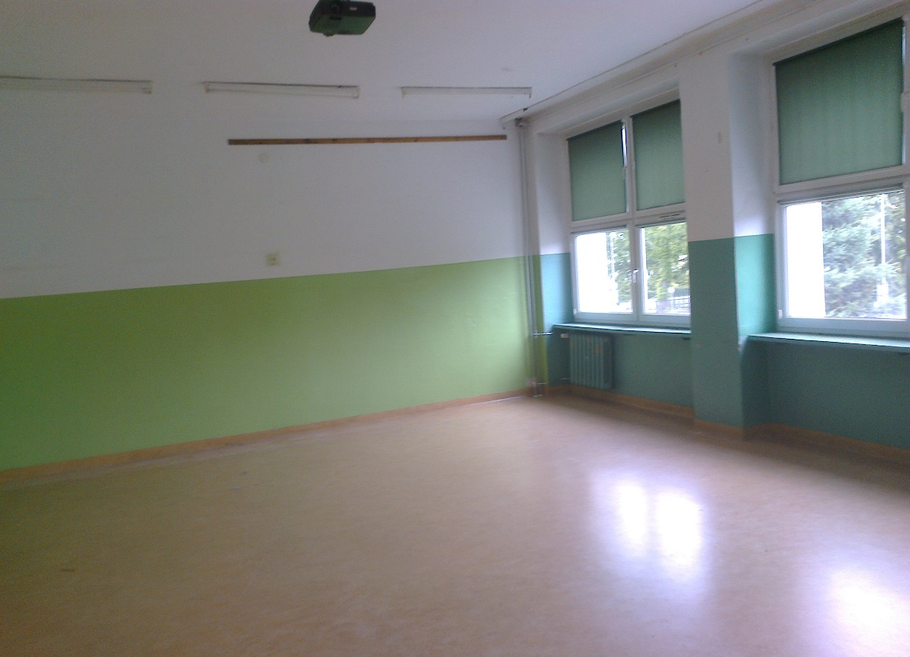

Sala nr 51
- likwidacja zacieku na suficie poprzez zmycie/zeskrobanie, izolowanie plamy po zacieku,
malowanie miejsca po zacieku farbą emulsyjną (pow. około 1 m2),
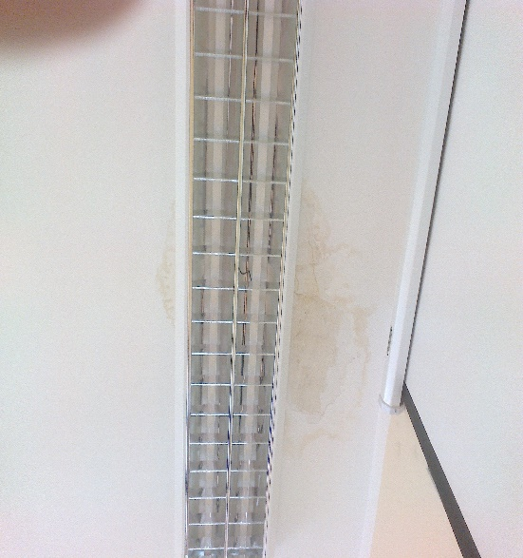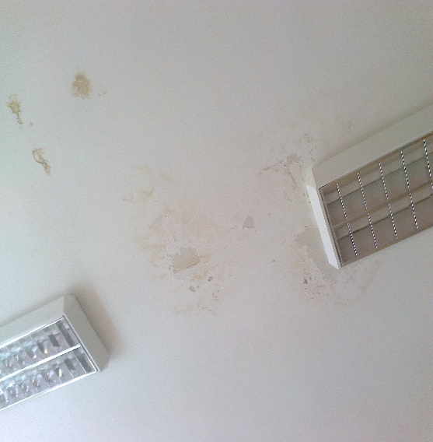
Sala nr 44
- likwidacja zacieku na suficie poprzez zmycie/zeskrobanie, izolowanie plamy po zacieku,
malowanie miejsca po zacieku farbą emulsyjną (pow. około 1 m2),

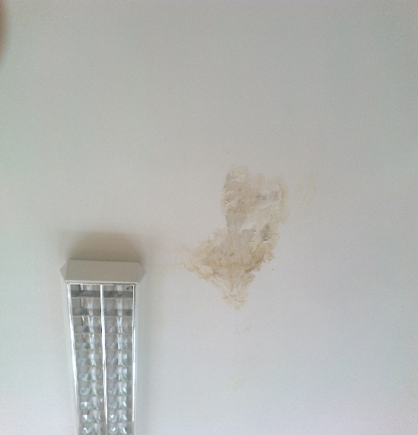
Sala nr 52
- naprawa uszkodzonego tynku na suficie poprzez szpachlowanie gładzią gipsową, szlifowanie, gruntowanie i malowanie biała farbą emulsyjną (pow. około 0,5 m2),

